**REQUERIMENTO Nº _________ /2025**

O Vereador que a presente subscreve, depois de observar as normas regimentais, REQUER à Mesa Diretora desta Casa Legislativa que envie correspondência oficiando Exmo. Sr. Chefe do Poder Executivo Municipal, através do órgão responsável da Administração Pública, referente à solicitação de que seja realizado estudo técnico de viabilidade para construção de uma Rotatória em frente ao Condomínio Reserva Cabiúnas.

**Justificativa: melhorias na circulação e tráfego na região, contribuindo para maior mobilidade urbana e segurança do trânsito para todos os cidadãos que trafegam na área.**

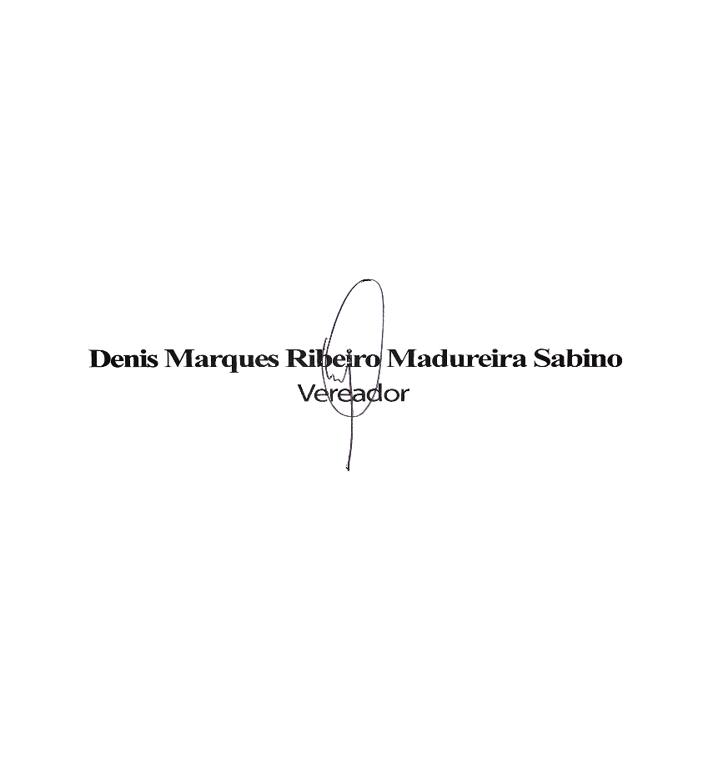

Macaé, 18 de Agosto de 2025.